


EVENT REPORT

언론 관계자 각위
2024/04/00
대인기 포켓몬 아케이드 게임 「포켓몬가오레 」
게임기 가동 1000일 기념 대형 프로모션 진행중!

타카라토미 그룹 완구 메이커 주식회사 타카라토미아츠(일본/대표 : 콘도 토시히사)와 게임메이커 주식회사 마벨러스(일본/대표: 사토 스미노부)가 공동 개발하고 티아츠코리아가 운영 중인 어뮤즈먼트 게임기 [포켓몬가오레]가 24년 4월 27일, 가동 개시로부터 1000일을 맞는다. 이를 기념하여, 5월 5일 어린이날 전후로 여러가지 가동 1000일 기념 이벤트를 진행할 예정이다.
[포켓몬가오레]는 어뮤즈먼트 게임 머신으로, 1,500원(500원 x 3개)을 투입하면 바로 한 장의 가오레 디스크를 획득할 수 있다. '연타'와 ‘포켓몬 배틀’이 중심인 게임 방식으로, 플레이어는 야생 포켓몬과 배틀하면서, 다양한 포켓몬을 획득할 수 있는 체험을 즐길 수 있다. 자신이 획득한 포켓몬은 실제로 가오레 디스크가 되어 게임기로부터 배출된다. 가오레 디스크에는 포켓몬 정보가 입력되어 있어, 게임기에 스캔하여 자신의 포켓몬으로 배틀에 내보낼 수 있으며, 여러 종류가 있어 컬렉션으로도 즐길 수 있다.
※[포켓몬가오레]는 제 1탄 (2021년 8월 2일)부터 시작하여, 24년 4월 27일에 가동 개시로부터 1000일을 맞는다.
■ 1000일 기념 이벤트로 환상의 포켓몬 [뮤] 스페셜 디스크 전국 무료 배포!
4월 26일부터 스페셜 디스크를 특정 점포에서 무료로 배포하는 이벤트를 실시 예정이다. 편의점 (GS25,세븐일레븐), 가챠샵, 펀시티, 토이플러스 등 포켓몬가오레 게임기가 설치된 일부 매장에서 스페셜 디스크를 무료로 배포한다.
대상 점포에 방문하여, 점원에게 “스페셜 디스크 뮤”를 받고 싶다고 이야기하면 무료로 받을 수 있다. 포켓몬가오레 공식 홈페이지의 이벤트 페이지에서 이벤트 중인 가까운 점포를 확인하여, 스페셜 디스크 [뮤]를 무료료 획득하여 포켓몬가오레 게임기를 플레이해보자. 귀여운 모습에 숨겨진 강력함을 발휘하는 [뮤]와 멋진 배틀을 펼칠 수 있다.
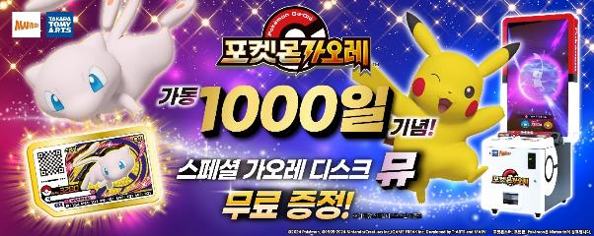

■ 포켓몬가오레 인스타그램 이벤트!
티아츠코리아 공식 인스타그램에서, 포켓몬가오레 SNS 이벤트를 만나 볼 수 있다. 추첨을 통해 뽑힌 당첨자들에게는 멋진 선물이 준비되어 있다.
- 서포트 포켓몬 사용 수TOP 5 퀴즈 이벤트! (이벤트 날짜 : 4월 30일~5월 19일)
서포트 포켓몬이란? 멀티 스캐너에 서포트 포켓몬QR코드를 스캔하면 배틀을 유리하게 진행할 수 있는 시스템이다. 4월 30일부터 시작하는 [서포트 포켓몬 TOP 5퀴즈!] 이벤트에서는 1000일 동안 가장 사용된 포켓몬 중에서 그 사용 수가 1위 혹은 2위의 포켓몬을 맞추는 이벤트이다. 정답을 맞히신 분들 중 추첨을 통해50명에게 스페셜 디스크 [솔가레오]와 스페셜 디스크 [루나아라] 2종 중 1종을 랜덤으로 증정한다.
-② 레쿠쟈를 찾아라! 이벤트! (이벤트 날짜 : 5월 1일 ~ 5월 12일)
포켓몬가오레 화면상에 등장하는 레쿠쟈를 촬영하여, T-ARTS KOREA 공식 인스타그램에 해시태그를 달아 올리는 이벤트이다. 참가해 준 분들 중 추첨을 통해 1분에게 러시 3탄에 등장하는 그레이드 5의 [레쿠쟈] 디스크를 증정한다.

■ 포켓몬 배틀! 얼티밋 챌린지!
5월 18일을 시작으로 이벤트 회장에서, 강력한 포켓몬과 배틀 할수 있는 [얼티밋 챌린지]가 순차적으로 개최될 예정이다. 대전 상대가 될 포켓몬은 강력한 라인업으로 구성되어 있다. 공식 홈페이지에서는 대전할 포켓몬의 정보를 확인할 수 있으므로 사전에 작전을 세워서 도전해 보자
포켓몬가오레 공식 홈페이지 :
https://pokemongaole.co.kr

스코어가 가장 높은 유저에게는 트로피를 증정할 예정이다. 참가를 희망하는 분은 아래의 상세페이지를 확인해 보자.
https://www.pokemongaole.co.kr/html/news_view.php?k_id=95

참가자에게는 스페셜 디스크 [레시라무] 혹은 [제크로무] 2종 중 1종을 랜덤 증정한다.
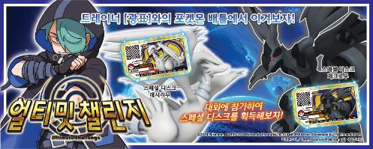
참가를 하기 위해서는 사전 예약이 필수이며, 포켓몬가오레 공식 홈페이지를 통해 참가방법과 개최 장소, 시간 등을 확인하여 신청해 보자
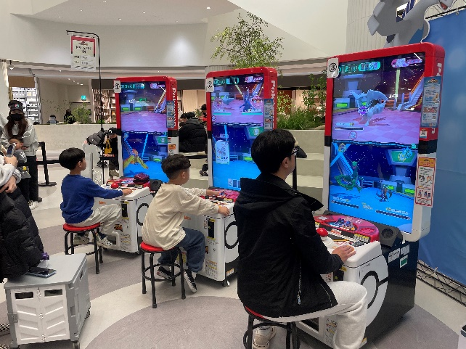

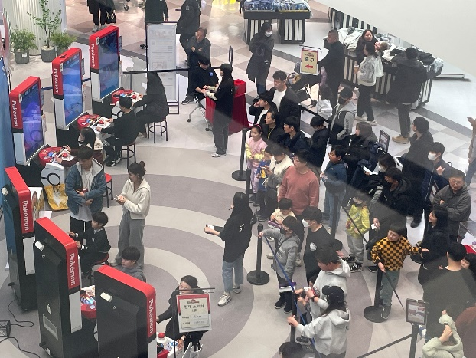
*24년 1월 (더 타운 몰 킨텍스점) 얼티밋 챌린지 현장 사진.[좌:행사 시작 전 대기 줄, 우: 행사 현황]

포켓몬코리아가 주최하는 포켓몬 타운에도 포켓몬가오레 부스가 전개될 예정이다. 여기에 대한 정보도 포켓몬가오레 공식 홈페이지에서 확인할 수 있다.

■ 최신 정보를 누구보다 빠르게! 포켓몬가오레 공식 사이트, 티아츠코리아 공식 인스타그램
게임기 설치 점포, 디스크 소개, 각종 이벤트 안내 등 [포켓몬가오레]의 관련된 모든 정보는
[포켓몬가오레 한국 공식 홈페이지]와 [티아츠코리아 공식 인스타그램]에서 확인할 수 있다.
공식 인스타그램에서는 서포트 포켓몬 티켓의 선행 배포, 공략 정보, 스페셜 가오레 디스크나 다양한 경품을 받을 수 있는 이벤트가 꾸준히 개최 예정이다.

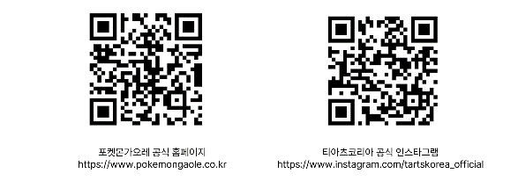

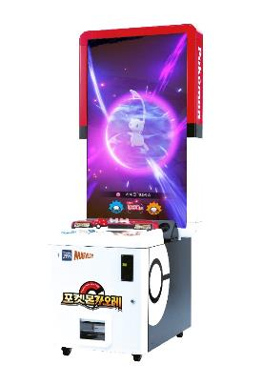
[ 제품사양 ]
■ 제품명 : 포켓몬가오레
■ 이용금액 : 1회 1500원(500원X3개) / 배출물 포켓몬가오레 디스크 1장
■ 이용인수 : 1인용
■ 머신사이즈：(폭)742mm × (높이)1822mm ×
(깊이) 855mm (무게)155kg
■ 배출물(가오레 디스크) 사이즈 : (폭)45mm × (높이)73mm × (두께)3.6mm
■ 제작 : T-ARTS COMPANY, LTD. Marvelous Inc.
■ 한국 퍼블리셔 : 주식회사 티아츠코리아
■ 홈페이지 : https://pokemongaole.co.kr/
■ 권리표기 :
©2024 Pokémon. ©1995-2024 Nintendo/Creatures Inc./GAME FREAK inc. Developed by T-ARTS and MARV
포켓몬스터, 포켓몬, Pokémon은 Nintendo의 상표입니다.

